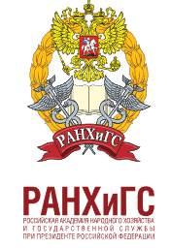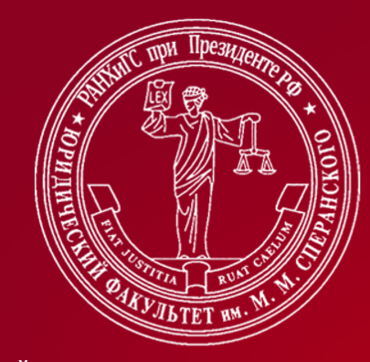

Федеральное государственное бюджетное образовательное учреждение
высшего образования
«Российская академия народного хозяйства и государственной службы
при Президенте Российской Федерации»

ИНСТИТУТ ПРАВА И НАЦИОНАЛЬНОЙ БЕЗОПАСНОСТИ

Юридический факультет им. М.М. Сперанского

КАФЕДРА
МЕЖДУНАРОДНОГО И ИНТЕГРАЦИОННОГО ПРАВА

II Международная научно-практическая конференция
«Международное право и вызовы XXI века»

27-28 октября 2025 года
пр. Вернадского, д. 82, Москва, 119571

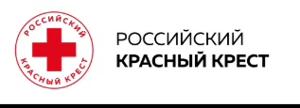



Москва, 2025

ПРОГРАММА КОНФЕРЕНЦИИ

28 октября 2025г.
11.00–11.30 регистрация

ПЛЕНАРНОЕ ЗАСЕДАНИЕ
11.30–12.30

Место проведения: Зал Ученого Совета, корпус 1
Формат работы пленарного заседания – очно-дистанционный
Дистанционное подключение по ссылке: https://ranepa.mts-link.ru/j/Ranepa/6276305956

Модератор:
Алисиевич Екатерина Сергеевна
Зав. кафедрой международного и интеграционного права Юридического факультета им. М.М. Сперанского Института права и национальной безопасности РАНХиГС при Президенте РФ, к.ю.н., доцент
Приветствия участникам конференции
Шмалий Оксана Васильевна
Заместитель директора ИПНБ по научной работе, зав. кафедрой административного и информационного права ИПНБ, д.ю.н., профессор

Смирнов Валерий Алексеевич
Заместитель директора по международным связям ИПНБ РАНХиГС при Президенте РФ

Лаптева Людмила Евгеньевна
Декан Юридического факультета ИПНБ РАНХиГС при Президенте РФ, д.ю.н., профессор
Алисиевич Екатерина Сергеевна
Заведующий кафедрой международного и интеграционного права Юридического факультета им. М.М. Сперанского ИПНБ РАНХиГС при Президенте РФ, к.ю.н., доцент

Азизова Жаля Акиф кызы
Региональный координатор по правовым вопросам в странах Восточной Европы и Центральной Азии Региональной делегации МККК в Российской Федерации и Республике Беларусь,
Семенова Наталия Сергеевна
Заведующий. кафедрой церковной истории и церковного права Общецерковной аспирантуры и докторантуры имени святых равноапостольных Кирилла и Мефодия, доцент кафедры церковно-практических дисциплин Московской духовной академии руководитель Юридической службы Учебного комитета Русской Православной Церкви, к.ю.н., доцент

Модератор круглого стола «Интерактивный диалог об уроках Нюрнбергского процесса: от международного права до традиционных российских духовно-нравственных ценностей

12.30–13.00 кофе-брейк

КРУГЛЫЕ СТОЛЫ
13.00–16.00

Круглый стол: «МЕЖДУНАРОДНО-ПРАВОВЫЕ АСПЕКТЫ ЗАЩИТЫ ГРАЖДАНСКОГО НАСЕЛЕНИЯ, ГРАЖДАНСКИХ ОБЪЕКТОВ И МЕДИЦИНСКИХ ФОРМИРОВАНИЙ В СОВРЕМЕННЫХ ВООРУЖЕННЫХ КОНФЛИКТАХ»
Формат работы– очно-дистанционный
Место проведения: Зал Ученого Совета, корпус 1
Дистанционное подключение по ссылке: https://ranepa.mts-link.ru/j/Ranepa/6276548853

Круглый стол: «СОВРЕМЕННЫЕ ВЫЗОВЫ БЕЗОПАСНОСТИ РОССИИ В АРКТИКЕ: ТРАДИЦИОННЫЕ ПРОБЛЕМЫ И НОВЫЕ УГРОЗЫ»
Формат работы– очно-дистанционный
Место проведения: ауд.809, корпус 1, библиотека
Дистанционное подключение по ссылке: https://ranepa.mts-link.ru/j/Ranepa/6276548853

Круглый стол: «МЕЖДУНАРОДНОЕ ЧАСТНОЕ ПРАВО В УСЛОВИЯХ САНКЦИЙ»
14.00-16.00
Формат работы – дистанционный
Дистанционное подключение по ссылке: https://ranepa.mts-link.ru/j/Ranepa/6215531361

27 октября 2025г.

Круглый стол: ИНТЕРАКТИВНЫЙ ДИАЛОГ ОБ УРОКАХ НЮРНБЕРГСКОГО ПРОЦЕССА: ОТ МЕЖДУНАРОДНОГО ПРАВА ДО ТРАДИЦИОННЫХ РОССИЙСКИХ ДУХОВНО-НРАВСТВЕННЫХ ЦЕННОСТЕЙ

12.00-13.00- регистрация
13.00-14.30 – круглый стол
14.30-15.00 – перерыв
15.00-16.30 – круглый стол

Формат работы – очный
Место проведения: Зал Ученого Совета, корпус 1

КРУГЛЫЙ СТОЛ
«МЕЖДУНАРОДНО-ПРАВОВЫЕ АСПЕКТЫ ЗАЩИТЫ ГРАЖДАНСКОГО НАСЕЛЕНИЯ, ГРАЖДАНСКИХ ОБЪЕКТОВ И МЕДИЦИНСКИХ ФОРМИРОВАНИЙ В СОВРЕМЕННЫХ ВООРУЖЕННЫХ КОНФЛИКТАХ»

проводится при поддержке Региональной делегации Международного Комитета Красного Креста в Российской Федерации и Республике Беларусь с участием Общероссийской общественной организации
«Российский Красный Крест»

Круглый стол будет посвящен таким актуальным проблемам современных вооруженных конфликтов, как намеренное нападение на гражданское население, гражданские объекты, уничтожение гражданской инфраструктуры. К сожалению, подобные действия стали обыденностью современных вооруженных конфликтов.
Именно поэтому, международное сообщество не должно молчать, всячески привлекаю внимание к вопиющим фактам подобных нарушений.
Как отметила Президент МККК Мирьяна Сполярич на Генеральной Ассамблее ООН: «международное сообщество должно признать суровую реальность: правила ведения войны безнаказанно нарушаются в сегодняшних вооруженных конфликтах, которые становятся все более многочисленными и ожесточенными.
Зверства совершаются на глазах у всех, наглядно показывая, что неприемлемое становится нормой. Если мир будет бездействовать, уровень жестокости завтрашних войн превзойдет сегодняшние.
Если государства не вернутся к соблюдению правил ведения войны, нашему миру грозит бесконечная эскалация насилия».

Модераторы:
Азизова Жаля Акиф кызы
Региональный координатор по правовым вопросам в странах Восточной Европы и Центральной Азии Региональной делегации МККК в Российской Федерации и Республике Беларусь
Филатова Виктория Викторовна
Доцент кафедры международного и интеграционного права Юридического фак-та им. М.М. Сперанского ИПНБ РАНХиГС при Президенте РФ, к.ю.н., доцент

Экспертная панель
Азизова Жаля Акиф кызы
региональный координатор по правовым вопросам в странах Восточной Европы и Центральной Азии Региональной делегации МККК в Российской Федерации и Республике Беларусь
Тема выступления: «Актуальные проблемы защиты гражданского населения и гражданской инфраструктуры в современных вооруженных конфликтах».

Силин Максим Валерьевич
руководитель отдела по экономическим проектам Региональной делегации МККК в Российской Федерации и Республике Беларусь
Тема выступления: «Деятельность МККК по обеспечению экономической безопасности гражданского населения, пострадавшего от конфликта».

Когай Сергей Владиславович
руководитель группы гуманитарной дипломатии Общероссийской общественной организации Российский Красный Крест

Тема выступления: «Защита персонала беспристрастных гуманитарных организаций в время вооруженных конфликтов»

Бисултанов Асланбек Камаудиевич
руководитель группы международного гуманитарного права Общероссийской общественной организации Российский Красный Крест, к.ю.н.

Козюлин Вадим Борисович
главный научный сотрудник Центра военно-политических исследований Института актуальных международных проблем, Дипломатическая Академия МИД России, к.п.н., профессор АВН
Тема выступления: «Информационно-психологические операции против гражданского сектора: вызовы международного гуманитарного права»

Козлов Андрей Валерьевич
заведующий кафедрой коммуникационного менеджмента и рекламы, связей с общественностью Института журналистики, коммуникации и медиаобразования Московского педагогического государственного университета; профессор кафедры массовых коммуникаций и медиабизнеса Финансового университета при Правительстве РФ, доктор исторических наук, профессор
Тема выступления: «Трансформация дисциплины «Международное гуманитарное право и СМИ» в современных условиях»

Филатова Виктория Викторовна
доцент кафедры международного и интеграционного права Института права и национальной безопасности РАНХиГС при Президенте РФ, к.ю.н., доцент
Тема выступления: «Актуальные проблемы защиты наиболее уязвимых групп населения в контексте современных вооруженных конфликтов»

Участники дискуссии:
Бисултанов Асланбек Камаудиевич, руководитель группы международного гуманитарного права Общероссийской общественной организации Российский Красный Крест, к.ю.н.
Есин Андрей Вячеславович – советник по правовым вопросам Региональной делегации МККК в Российской Федерации и Республике Беларусь
Бритаева Светлана Владимировна – советник по правовым вопросам Региональной делегации МККК в Российской Федерации и Республике Беларусь
Перцева Татьяна Вячеславовна – ассистент правового отдела Региональной делегации МККК в Российской Федерации и Республике Беларусь
Безбогов Денис Игоревич – аспирант РАНХиГС при Президенте РФ
Подобаев Владислав Юрьевич – аспирант РАНХиГС при Президенте РФ

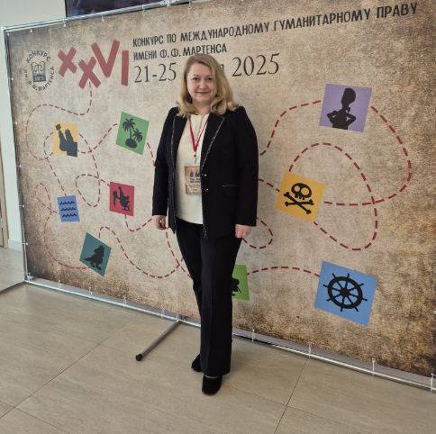

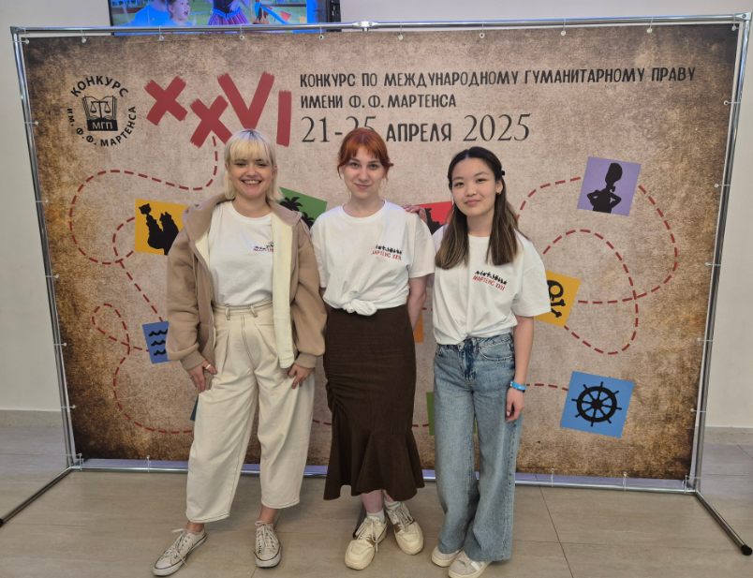
КРУГЛЫЙ СТОЛ
«СОВРЕМЕННЫЕ ВЫЗОВЫ БЕЗОПАСНОСТИ РОССИИ В АРКТИКЕ: ТРАДИЦИОННЫЕ ПРОБЛЕМЫ И НОВЫЕ УГРОЗЫ»

Совместный научно-исследовательский семинар ИПНБ РАНХиГС при Президенте РФ и Проектного офиса развития Арктики (ПОРА)

Участники круглого стола обсудят эволюцию арктической политики России и последние тенденции в обновлении документов стратегического планирования, проблемы обеспечения безопасности в Арктике в военно-политической сфере; вызовы и угрозы суверенитету России в Арктике, в том числе в рамках международного морского права; влияние неарктических стран на безопасность в регионе; направления международного сотрудничества в Арктическом регионе.

Модераторы:

Жилин Роман Евгеньевич
Руководитель объединения молодых исследователей «Арктическое сообщество», младший научный сотрудник Отдела европейской безопасности Института Европы РАН
Кебурия Кристина Отаровна
Доцент кафедры международного и интеграционного права Юридического фак-та им. М.М. Сперанского ИПНБ РАНХиГС при Президенте РФ, к.ю.н., доцент

Вступительное слово:
Цыганков Максим Валерьевич – руководитель аналитического блока Экспертного центра «Проектный офис развития Арктики»

Экспертная панель:

Споршев Александр Михайлович – старший преподаватель кафедры европейского и международного права Юридического факультета ННГУ, автор канала «Иноземная Арктика»
Тема выступления: «Стратегические оборонные инвестиции арктических стран в дилемме региональной безопасности»

Назаренко Тамара Гурамиевна – младший научный сотрудник Национального исследовательского института мировой экономики и международных отношений имени Е.М. Примакова РАН;
Тема выступления: «Оборонная политика Норвегии на Крайнем Севере: тенденции после 2022 года и угрозы безопасности для России»

Кебурия Кристина Отаровна – доцент кафедры международного и интеграционного права Юридического фак-та им. М.М. Сперанского ИПНБ РАНХиГС при Президенте РФ, к.ю.н., доцент
Тема выступления: «Международно-правовое сотрудничество в области противодействия изменению климата в Арктике»

Котов Александр Владимирович – ведущий научный сотрудник Центра германских исследований Отдела страновых исследований, заведующий сектором экономики ФРГ, к.э.н.
Тема выступления: «Экономическая безопасность и сотрудничество в Арктике: Инициативы Арктического экономического совета»

Лисенкова Алена Денисовна – старший научный сотрудник Института международных отношений МГИМО, к.полит.н.
Тема выступления: «Приоритеты РФ в области энергетической безопасности и борьбы с изменением климата в Арктике»

Жилин Роман Евгеньевич – руководитель объединения молодых исследователей «Арктическое сообщество», младший научный сотрудник Отдела европейской безопасности Института Европы РАН
Тема выступления: «Роль энергетических проектов в развитии Северного морского пути: проблемы и перспективы. Доклад Арктического сообщества»

Выступления с докладами:

Левит Лев Владимирович, руководитель международного направления ПОРА, доцент кафедры государственного и международного права Северного (Арктического) федерального университета имени М.В. Ломоносова, к.филос.н.;
Скрипка Иван Романович, младший научный сотрудник Отдела страновых исследований Института Европы РАН;
Чистиков Матвей Николаевич, младший научный сотрудник Научно-учебной лаборатории экономики изменения климата НИУ ВШЭ;
Майоров Максим Глебович, аспирант Факультета мировой экономики и мировой политики НИУ ВШЭ, член научно-учебной группы «БРИКС+ как площадка для сотрудничества в Арктике: проблемы, перспективы и сценарии развития» (Влияние российско-китайского сотрудничества в Арктике на региональную безопасность в современных условиях);
Лесной Денис Станиславович, аспирант Института Европы РАН;
Дятлова Алёна Владимировна, аспирантка РАНХиГС при Президенте РФ (Международно-правовое регулирование сотрудничества по ликвидации экологического вреда в Арктике)
Щербакова Анна Константиновна, магистрант Факультета мировой политики МГУ.

Булгараш Диана Михайловна
Презентация студенческого научного клуба «Арктика и Антарктика: полюса мира» кафедры международного и интеграционного права ИПНБ РАНХиГС при Президенте РФ

Клуб объединяет студентов, которые выбрали сферой своих научных интересов международно-правовые аспекты управления и освоения государствами Арктического региона и Антарктики, а также отстаивание интересов Российской Федерации в этих регионах посредством международного права.

КРУГЛЫЙ СТОЛ
«МЕЖДУНАРОДНОЕ ЧАСТНОЕ ПРАВО В УСЛОВИЯХ САНКЦИЙ»

Круглый стол посвящена актуальной проблематике международного частного права, связанной с влиянием на данную сферу частно-правовых отношений ограничительных действий со стороны ряда государств и изменением вектора развития международного частного права, вызванных сложившимися условиями
Модераторы:

Стригунова Дина Павловна,
профессор кафедры международного и интеграционного права Юридического фак-та им. М.М. Сперанского ИПНБ РАНХиГС при Президенте РФ, д.ю.н., доцент

Бичурина Елена Владимировна,
преподаватель кафедры международного и интеграционного права Юридического фак-та им. М.М. Сперанского ИПНБ РАНХиГС при Президенте РФ

Доклады:

Фонотова Ольга Владимировна
заместитель руководителя департамента правового регулирования бизнеса факультета права НИУ «Высшая школа экономики»), к.ю.н., доцент.
Тема выступления: «Роль негосударственных сводов договорного права в современных условиях»

Тагаева Санавбар Назиркуловна
профессор кафедры гражданского и предпринимательского права УВО «Университет управления «ТИСБИ» г. Казань, д.ю.н., профессор.
Тема выступления: «Оговорка о публичном порядке в санкционных реалиях».

Новикова Татьяна Николаевна
доцент кафедры предпринимательского и международного частного права юридического факультета им. А.А. Хмырова ФГБОУВО «Кубанский государственный университет», к.ю.н.
Тема выступления: «Актуальные тенденции развития правового режима автономии воли сторон частноправового отношения международного характера»

Данилова Наталья Александровна
ведущий специалист АО «Росатом Нефтегазовые технологии», выпускница ПОНБ РАНХиГС
Тема выступления: «Положения международных контрактов с участием российских лиц в условиях санкционных ограничений"

Лаврова Ирина Геннадьевна
главный специалист-эксперт отдела гражданского законодательства Департамента экономического и гражданского законодательства Министерства юстиции Российской федерации
Тема выступления: "Проблемы правового статуса международных личных фондов в Российской Федерации".

ИНТЕРАКТИВНЫЙ ДИАЛОГ
УРОКИ НЮРНБЕРГСКОГО ПРОЦЕССА: ОТ МЕЖДУНАРОДНОГО ПРАВА ДО ТРАДИЦИОННЫХ РОССИЙСКИХ ДУХОВНО-НРАВСТВЕННЫХ ЦЕННОСТЕЙ

Совместный научно-исследовательский семинар ИПНБ РАНХиГС при Президенте РФ и Московской духовной академией

Невозможно было описать словами ужас всех стран, которым открылись во время судебного процесса в Нюрнберге страшнейшие преступления нацистов по отношению к человеческой личности. Мир стал свидетелем того, как в XX веке было поставлено под вопрос достоинство человеческой личности — неоспоримая ценность, которая была нивелирована. Именно по этой причине Устав ООН начинается с того, что государства преисполнены решимости «избавить грядущие поколения от бедствий войны, дважды в… жизни принесшей человечеству невыразимое горе, и вновь утвердить веру в основные права человека, в достоинство и ценность человеческой личности…» (Преамбула).
По этой же причине были разработаны и письменно закреплены Нюрнбергские принципы, которые представляли собой обычные нормы, то есть сами собой разумеющиеся истины, понятные и очевидные для всех европейских и не только европейских государств, однако по какой-то причине поставленные под сомнение одной из ведущих «цивилизованных», по выражению Ф. Ф. Мартенса, стран.
Сегодня, 80 лет спустя, некогда «цивилизованные» европейские страны, о которых писал Ф. Ф. Мартенс в «Современном международном праве цивилизованных народов», снова ставят под вопрос достоинство человеческой личности, возрождая или содействуя возрождению неонацизма, в частности, на Украине. В Резолюции Совета ООН по правам человека 21/3 «Поощрение прав человека и основных свобод благодаря более глубокому пониманию традиционных ценностей человечества», принятой по инициативе Российской Федерации еще в 2012 г., достоинство выделяется как одна из трех основных традиционных ценностей человечества.
Ответом на эти вызовы со стороны Российской Федерации, стали не только положения ч. 2 ст. 67.1 Конституции России и Основы государственной политики по сохранению и укреплению традиционных российских духовно-нравственных ценностей, утвержденные Указом Президента РФ от 09.11.2022 N 809, но и начало проведение Специальной военной операции... .
Научно-исследовательский семинар «Уроки Нюрнбергского процесса: от международного права до традиционных российских духовно-нравственных ценностей» - это интерактивный диалог о значении Нюрнбергского процесса для развития международного права, Нюрнбергских принципах и формировании этико-правовых подходов к проведению биомедицинских исследований, о морально-этических вопросах, связанных с военными преступлениями, которые рассматривались на Нюрнбергском трибунале, и современных духовно-нравственных ценностей.

Модераторы:
Семенова Наталия Сергеевна
доцент кафедры церковно-практических дисциплин Московской духовной академии, зав. кафедрой церковной истории и церковного права Общецерковной аспирантуры и докторантуры имени святых равноапостольных Кирилла и Мефодия, руководитель Юридической службы Учебного комитета Русской Православной Церкви, к.ю.н., доцент
Выученный урок Нюрнбергского процесса: сохранение и укрепление российских традиционных духовно-нравственных ценностей как противостояние неонацизму

Алисиевич Екатерина Сергеевна,
Зав. кафедрой международного и интеграционного права Юридического факультета им. М.М. Сперанского Института права и национальной безопасности РАНХиГС при Президенте РФ, к.ю.н., доцент
«Второе дыхание» Нюрнбергских принципов в мире синтетической биологии и генетического моделирования

Экспертная панель (до 5 минут):

Алексеева Маргарита Михайловна, доцент кафедры Международного и интеграционного права Юридического фак-та им. М.М. Сперанского ИПНБ РАНХиГС при Президенте РФ, к.ю.н., доцент
Тема выступления: «Нюрнбергский процесс: международное право против беззакония, ответственность против безнаказанности»

Николаев Андрей Михайлович, профессор кафедры Международного и интеграционного права Юридического фак-та им. М.М. Сперанского ИПНБ РАНХиГС при Президенте РФ, д.ю.н., доцент
Тема выступления: «Эхо Нюрнбергского процесса и защита исторической правды»

Дискуссия о трибунале в Нюрнберге:

- Нюрнбергский процесс: суд Божий&суд земной;
- чем уникален Нюрнбергский процесс?
- Нюрнбергский трибунал – «колыбель» международного уголовного права;
- почему важно знать о Нюрнбергском процессе и сохранять историческую правду о «Суде истории»?
- неотвратимость наказания: взгляд юристов&взгляд семинаристов;
- Нюрнбергские принципы сегодня: маяк в мире биомедицинских технологий и синтетической биологии?
- возрождение нацизма в XXI веке: как могут с этим бороться юристы-международники и семинаристы?
- СМИ сегодня о Нюрнбергском процессе: информируют или дезориентируют?
- какая связь между возрождением нацизма и проведением Специальной военной операции?
- чему должен научить Нюрнбергский процесс каждого из нас?

Если бы не было Нюрнбергского процесса, то ……..

Участники интерактивного диалога:

РАНХиГС при Президенте РФ | Московская духовная академия
Костицын Андрей Владимирович  Булгараш Диана Михайловна  Сафонова Полина Александровна  Ризванова Асият Рамазановна  Пятерикова Валерия Игоревна  Ефимушкина Наталья Александровна  Ильященко Ульяна  Гнедых Милан Николаевич  Розина Ангелина  Скорик София  Ворсина Вероника Константиновна  Ше Александра Сергеевна  Серафима Сергеевна  Галустян Артур Атомович  Кандыбина Евгения Андреевна  Куликов Иван Константинович  Мерзлякова Елизавета Дмитриевна  Насырова Эрика Эльдаровна  Талапина Карина Владимировна  Шин Владимир Арсенович | Павлушенко Кирилл  Чубачук Иаков  Алексеев Роман Анатольевич  Борисов Варлаам Иванович  Бородавко Дмитрий Александрович  Муравьев Олег Евгеньевич  Муравьев Игорь Евгеньевич  Шумских Иоан  Боков Давид Игоревич  Мерзляков Михаил Сергеевич  Кузнецов Тимур Дмитриевич  Рыбак Владислав Владимирович  Маев Даниил Владимирович  Балашкин Виктор Николаевич  Львов Михаил Сергеевич  Землянухин Ростислав Павлович  Туев Иван Вячеславович



КАФЕДРА МЕЖДУНАРОДНОГО И ИНТЕГРАЦИОННОГО ПРАВА

II Международная научно-практическая конференция
«Международное право и развитие мировой транспортной инфраструктуры»
25 февраля 2026 года кафедра МиИП проводит II Международную научно-практическую конференцию «Международное право и развитие мировой транспортной инфраструктуры», посвященную обсуждению актуальных вопросов международного транспортного права, развитию мировой транспортной системы в условиях геополитической трансформации и санкционных ограничений, обеспечению безопасности на транспорте, влиянию научно-технического процесса и цифровизации на развитие международного транспортного права, мировой и внутригосударственной транспортных систем, реализации Транспортной стратегии Российской Федерации до 2030 года. Хотите принять участие? Следите за новостями на https://vk.com/kmipranepa

III Международная научно-практическая конференция
«Международное право и вызовы XXI века»
17 марта 2026 года кафедра МиИП проводит III Международную научно-практическую конференцию «Международное право и вызовы XXI века». Конференция объединит ведущих отечественных и зарубежных юристов-международников и будет проходить на четырёх тематических экспертных площадках: международная защита прав человека, международное экологическое и энергетическое право, международное сотрудничество по борьбе с преступностью, право международной безопасности. Хотите принять участие? Следите за новостями на https://vk.com/kmipranepa

II Студенческая модель саммита БРИКС
11 апреля 2026 года в Президентской академии состоится II Студенческая модель саммита БРИКС, организуемая кафедрой международного и интеграционного права ИПНБ. Модель БРИКС - синтез научной конференции и ролевой игры, имитирующей сотрудничество государств-членов БРИКС по ключевым вопросам гуманитарной повестки БРИКС и способствует интеграции теоретических знаний и практических навыков студентов. Хотите стать членом делегации, журналистом или экспертом модели саммита БРИКС? Об отборе участников на конкурсной основе будет объявлено на https://vk.com/kmipranepa.

I Международная научно-практическая конференция
«Международное гуманитарное право и вызовы многополярного мира»
Осенью 2026 года кафедра международного и интеграционного права проводит I Международную научно-практическую конференцию «Международное гуманитарное право и вызовы многополярного мира», посвященную актуальным вопросам МГП, включая международно-правовые аспекты применения новых видов оружия в современных вооруженных конфликтах; проблеме войны в городах, деятельности МККК и РКК в современных вооруженных конфликтах, защите культурных ценностей во время вооруженных конфликтов и др. Хотите принять участие? Следите за новостями на https://vk.com/kmipranepa

Проект «Международное право и страницы истории»
Кафедра МиИП придает большое значение патриотическому воспитанию молодых юристов-международников, поэтому инициировала историко-просветительский проект, который знакомит студентов с вкладом нашей страны в развитие науки международного права, а также достижениями ведущих отечественных юристов-международников на международной арене. Хотите принять? Следите за интерактивными мероприятиями кафедры в рамках проекта на https://vk.com/kmipranepa

Студенческий научный клуб «Юрист-международник»
Кафедра МиИП создала уникальную дискуссионную площадку, объединяющую студентов, курсантов, аспирантов и молодых ученых-международников. Каждый месяц члены СНК «Юрист-международник» встречаются с известными учёными и практиками, чтобы обсудить актуальные вопросы современного международного права. Напишите научному руководителю СНК доц. кафедры МиИП, к.ю.н., М.М. Алексеевой на alekseeva-mm@ranepa.ru и станьте частью нашего сообщества!

Студенческий научный клуб «Арктика и Антарктика: полюса мира»
В 2022 году по инициативе студентов-международников был создан СНК «Арктика и Антарктика: полюса мира». Клуб объединяет студентов, которые выбрали сферой своих научных интересов международно-правовые аспекты управления и освоения государствами Арктического региона и Антарктики, а также отстаивание интересов Российской Федерации в этих регионах посредством международного права. Хотите вступить в СНК и стать частью успешного студенческого проекта? Пишите нам https://vk.com/polesoftheworld

V Всероссийский конкурс научно-исследовательских работ
«Актуальные вопросы права международной безопасности»
Кафедра МиИП активно развивает интерес студентов к международному праву и научно-исследовательской деятельности, поэтому ежегодно проводит Всероссийский конкурс «Актуальные вопросы права международной безопасности» на лучшую научно-исследовательскую работу (НИР) обучающихся образовательных организаций высшего образования. Призеры получают достойные награды, способствующие их профессиональному росту! Хотите участвовать в 2026 году? Следите за новостями на https://vk.com/kmipranepa

Узнайте больше о кафедре международного и интеграционного права на https://ilns.ranepa.ru/chair/kaf-miip

Узнайте больше о кафедре международного и интеграционного права!
На сайте ИПНБ РАНХиГС: https://ilns.ranepa.ru/chair/kaf-miip
ВКонтакте: https://vk.com/kmipranepa
В Телеграм: https://t.me/studentcommunityRANEPA

